报告信息公开简报表
第1 页 共 1页
用人（建设）单位情况 | 名称 | 禄丰双胞胎饲料有限公司  年产24万吨饲料加工生产线建设项目
用人（建设）单位情况 | 地理位置 | 云南省云南省楚雄州禄丰市广通镇甸尾社区，地理坐标东经101度7分39.4秒，北纬25度18分81.8秒。
用人（建设）单位情况 | 联系人 | 唐总15687776974
职业卫生技术服务  类型 |  | 职业病危害预评价□ 职业病危害控制效果评价☑  职业病危害因素检测□ 职业病危害现状评价□
技术服务项目组人员 | 项目负责人 |  | 魏荣
技术服务项目组人员 | 现场  调查 | 专业人员 | 魏荣
技术服务项目组人员 | 现场  调查 | 时间 | 2024.1.9
技术服务项目组人员 | 现场采样/检测 | 专业人员 | 何天鹏、囊贤喜、王平、魏荣
技术服务项目组人员 | 现场采样/检测 | 时间 | 2024.1.12-2024.1.14
技术服务项目组人员 | 实验室检验分析人 |  | 周美荣
技术服务项目组人员 | 检测/评价报告编制人 |  | 魏荣
技术服务项目组人员 | 报告审核人 |  | 徐月恒、何芳、李凡
用人（建设）单位陪同人 |  |  | 吴师
现场调查、现场采样/检测等图像影像 | 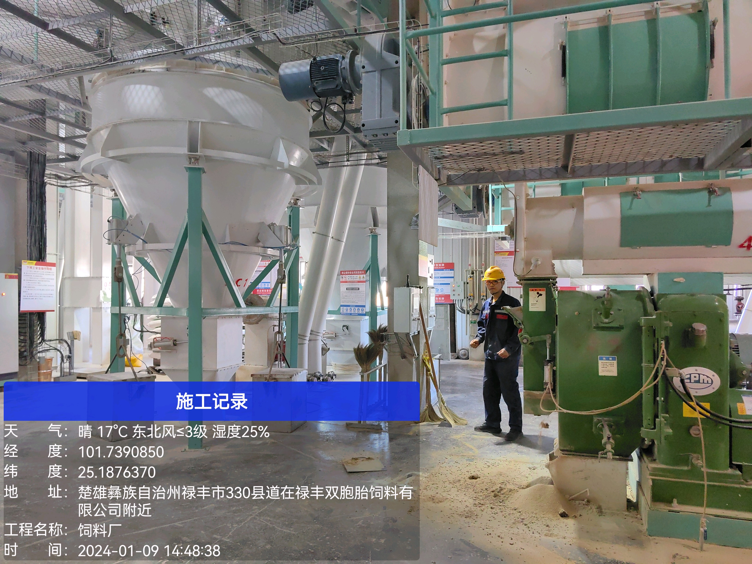-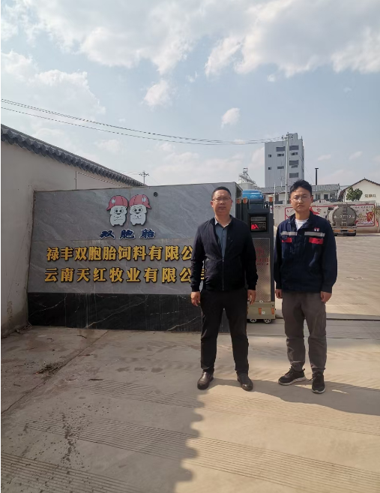
注：出具职业卫生技术服务报告之日起20个工作日内在“http://www.ynzyjk.com/”完成公示。

